18 січня 2018 року на базі КЗО «Середня загальноосвітня школа № 20» ДМР відбулось засідання міського методичного об’єднання практичних психологів закладів загальної середньої освіти за темою «Психологічний супровід розвитку комунікативних здібностей учнів».

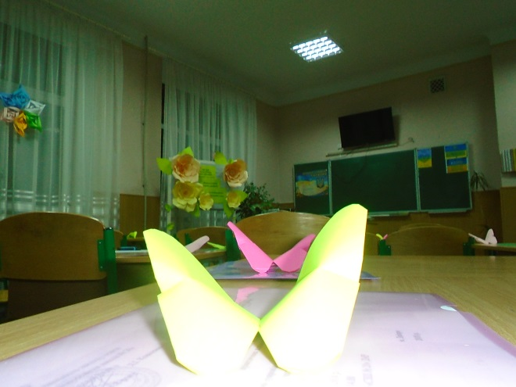
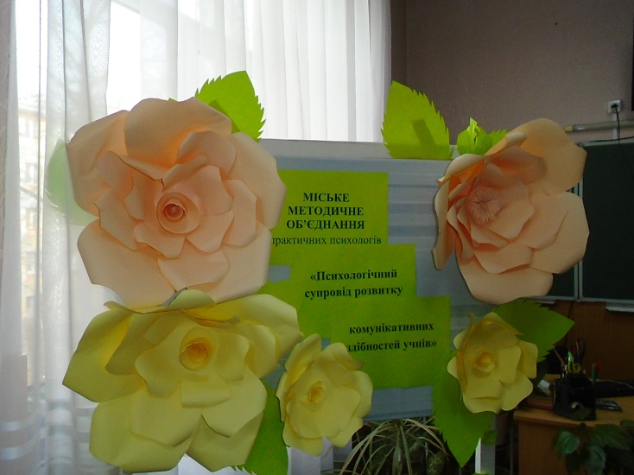

Мета заходу: обмін досвідом
практичних психологів щодо системи психологічного супроводу розвитку комунікативних здібностей учнів у закладі загальної середньої освіти, практичне закріплення учасниками методів розвитку комунікативних здібностей.

У роботі семінару взяли участь:
Вознюк Людмила Віталіївна, представник обласної експертної групи ДОНМЦ практичної психології і соціальної роботи.
Данілова Галина Миколаївна, методист з питань психології та соціальної роботи методичного центру управління освіти департаменту гуманітарної політики Дніпровської міської ради.
Коваленко Лариса Іванівна, директор КЗО «Середня загальноосвітня школа № 20» ДМР.
Шаповал Ольга Володимирівна, практичний психолог КЗО «Середня загальноосвітня школа № 20» ДМР.
Пономаренко Інна Володимирівна, практичний психолог КЗО «Навчально-виховного об’єднання № 28» ДМР.
Сидоренко Олег Ігоревич, практичний психолог КЗО «Середня загальноосвітня школа № 71» ДМР.
Ларіонцева Анна Олегівна, практичний психолог ДЮЦ «Штурм» ДМР.
Керівники методичних об’єднань практичних психологів закладів загальної середньої освіти районів міста та практичні психологи Соборного та Центрального районів.
Відкрили засідання міського методичного об’єднання практичних психологів закладів загальної середньої освіти, ознайомили з планом роботи, метою та основними аспектами психологічного супроводу розвитку комунікативних здібностей учнів - Вознюк Людмила Віталіївна, представник обласної експертної групи ДОНМЦ практичної психології і соціальної роботи та Данілова Галина Миколаївна, методист відділу практичної психології та соціальної роботи методичного центру управління освіти Департаменту гуманітарної політики ДМР

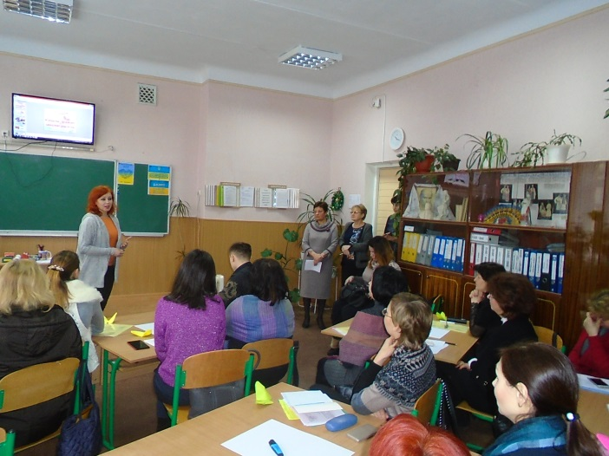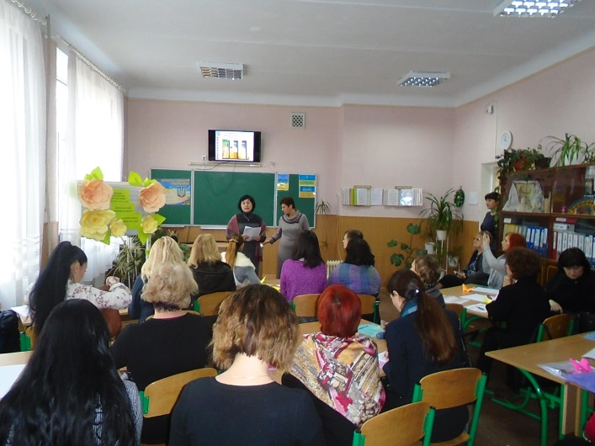

Коваленко Лариса Іванівна, директор КЗО «СЗШ № 20» ДМР, презентувала учасникам семінару навчальний заклад.
Учасники семінару відвідали методичний кабінет, ознайомились зі стендом «Психологія у нашому житті».

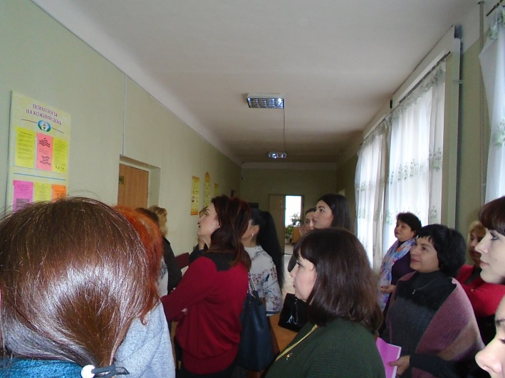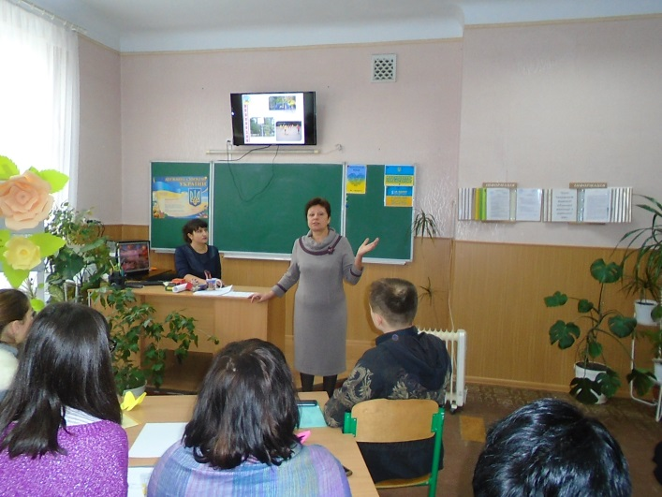

Серед проблем, що постають перед сучасною освітою, є одна, яка кожного дня набуває все більшої актуальності. Це проблема комунікативних труднощів в учнів.
Діти – відображення реалій сучасного життя. У світі збільшився рівень кризових явищ: стихійні лиха, техногенні катастрофи, міжнаціональні конфлікти та інші екстремальні події, до яких людина, як правило, не готова. Ці події виходять за рамки нормального людського досвіду і ведуть до найсильніших переживань та комунікативних труднощів.
В учнів все частіше виникають комунікативні бар’єри: - конфлікти; - бійки; - негативні емоційні стани: (агресія, замкнутість тощо); - низький рівень самооцінки; - непорозуміння між дітьми різних статей та віку; - небезпеки Інтернет-спілкування; - інформаційна дезорієнтація засобів масово інформації тощо. Як наслідок не вирішених комунікативних труднощів виникає небажання вчитися, низька навчальна мотивація та падіння успішності.

В сучасних умовах робота шкільного практичного психолога – одна з основних складових частин загальної культури суспільства та важлива передумова профілактики та корекції проблем в комунікативній с сфері учнів. Ця робота складається з проведення психологічних тестів, анкетування, тренувальних вправ, нестандартних оригінальних завдань, що дозволяють діагностувати, тренувати та нарощувати пізнавальний та творчий потенціал дитини. А також проведення психологічної просвіти для вчителів та батьків з метою подолання проблем в пізнавальній сфері учнів та гармонійного формування особистості дитини.

Шаповал Ольга Володимирівна, практичний психолог КЗО «Середня загальноосвітня школа № 20» ДМР, під час зустрічі представила досвід роботи і теоретичні засади по забезпеченню психологічного супроводу розвитку комунікативних здібностей учнів.
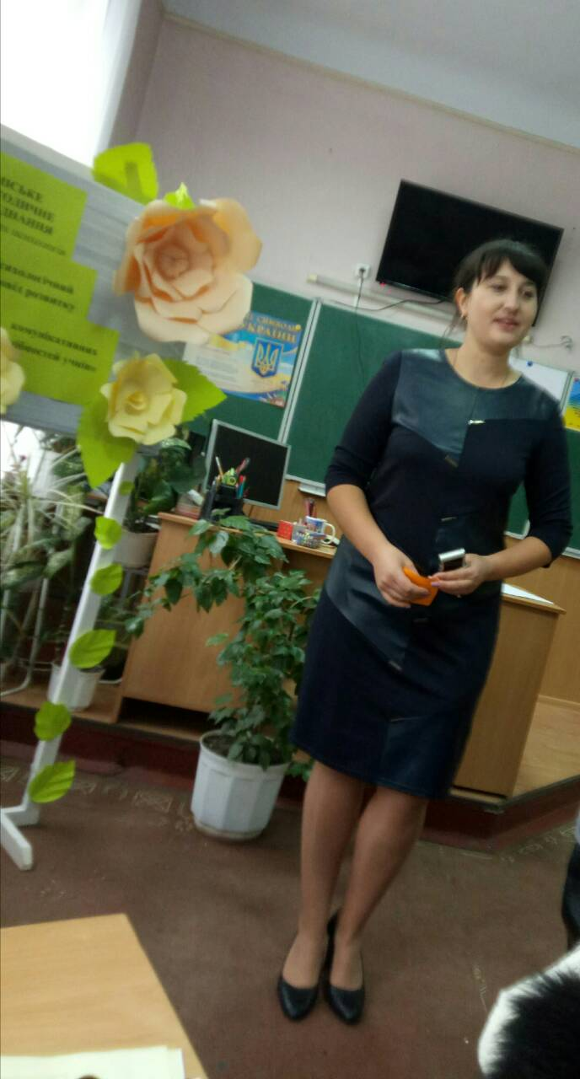
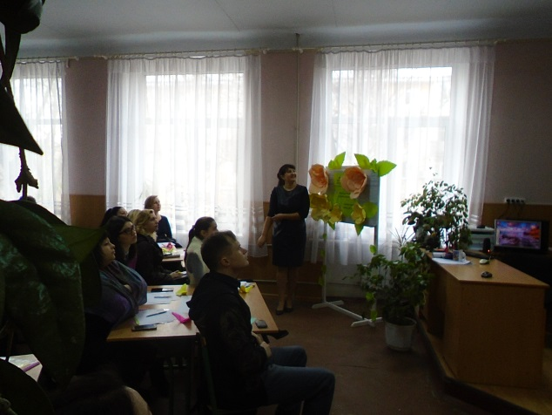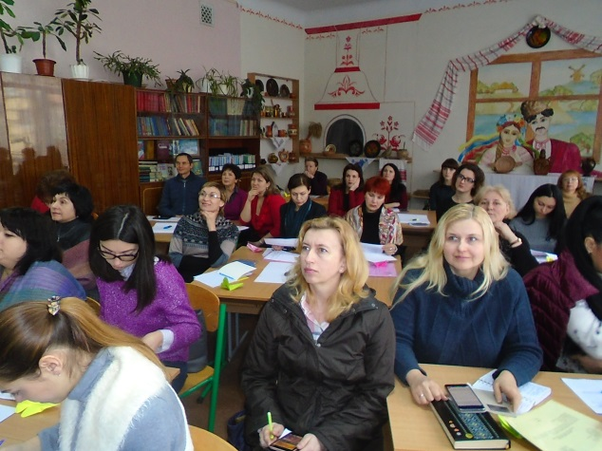

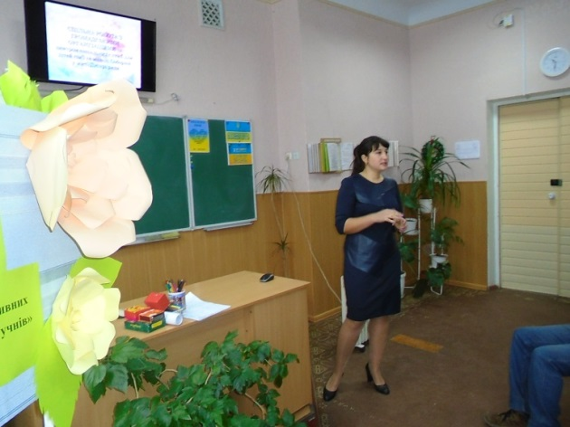

Також до уваги присутніх були представлені мультимедійні учнівські проекти:

відео-роботи «Кожна дитина має право бути вільною від насильства» та «Доброта», презентації «Взаємовідносини статей та гендерні стереотипи історико-культурний аспект», «Портфоліо сучасного учня».

Пономаренко Інна Володимирівна, практичний психолог КЗО «НВО № 28» ДМР, ознайомила присутніх з психопрофілактикою, як напрямом розвитку комунікативних здібностей учнів початкової школи.

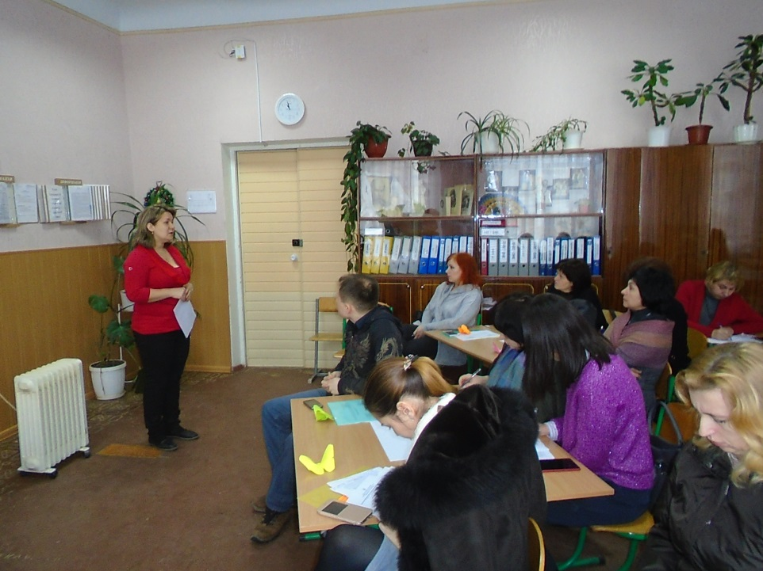

Сидоренко Олег Ігорович, практичний психолог КЗО «СЗШ № 71» ДМР відпрацював з практичними психологами техніки розвитку комунікативних здібностей:

- «Колективна казка»
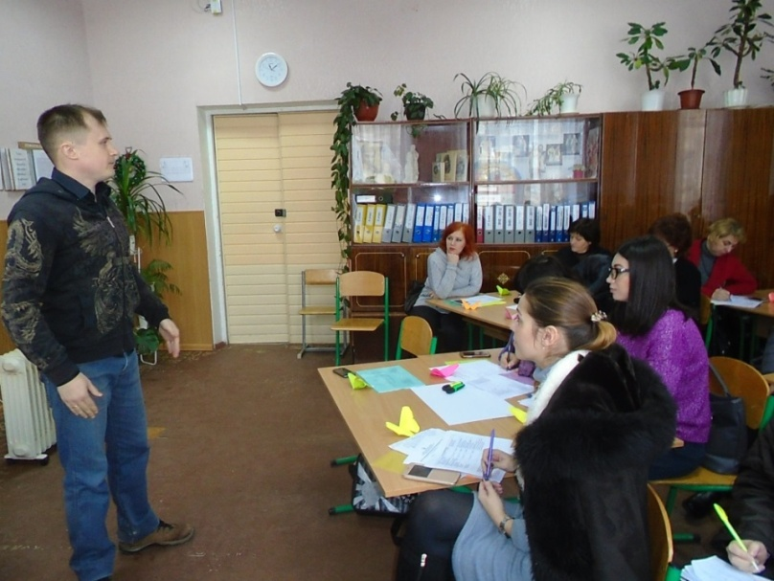
- «Поговоримо малюнками»
- «Дві підказки»

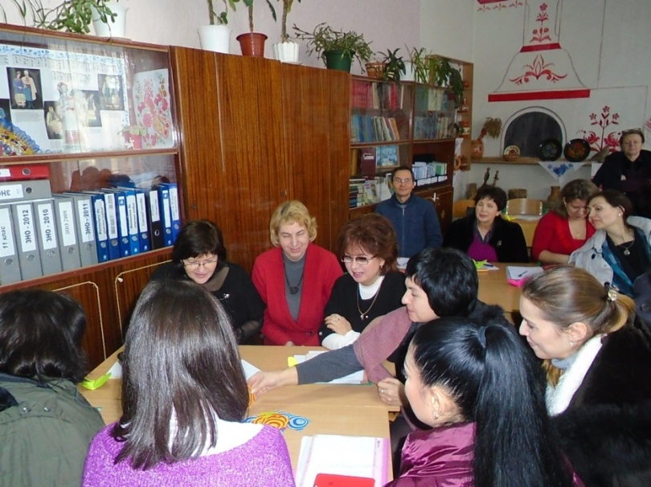

Ларіонцева Анна Олегівна, практичний психолог ДЮЦ «Штурм» ДМР, запропонувала для опрацювання вправи для розвитку комунікативних вмінь «Мовна креативність».

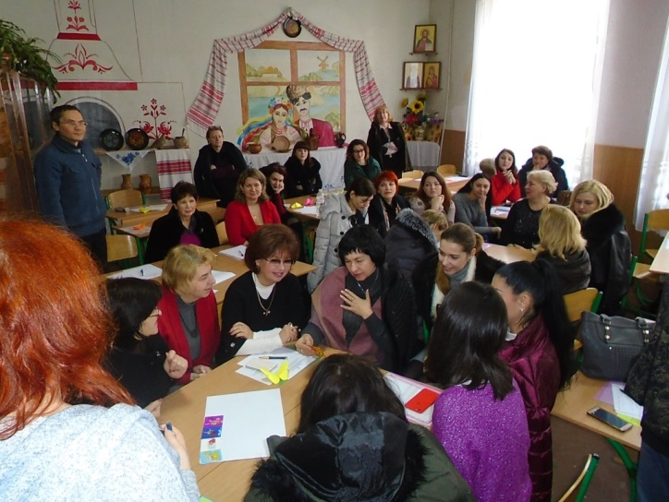
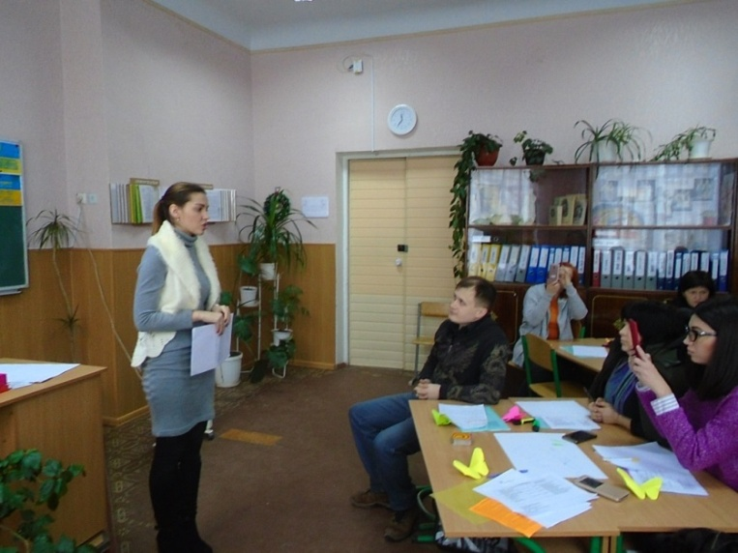

Шаповал О.В., практичний психолог КЗО «СЗШ № 20» ДМР провела з учасниками практикум - групову роботу «Скринька методів розвитку комунікативних здібностей учнів». Психологи в групах пригадали зі свого досвіду роботи запит пов’язаний з труднощами в комунікативній сфері та запропонували методи роботи:
- Учень – учень;
- Учень – вчитель;
- Учень – батьки;
- Учень – Вулиця;
- Учень – Інтернет спілкування;
- Вади здоров’я;
- Особистісні проблеми.
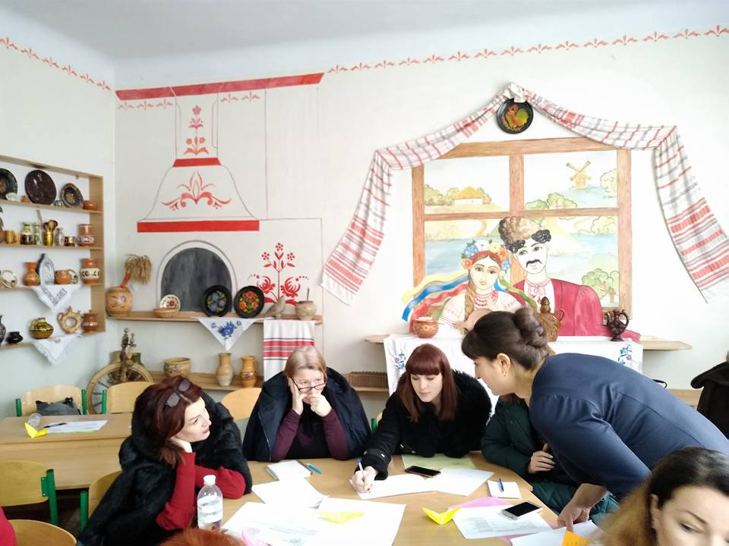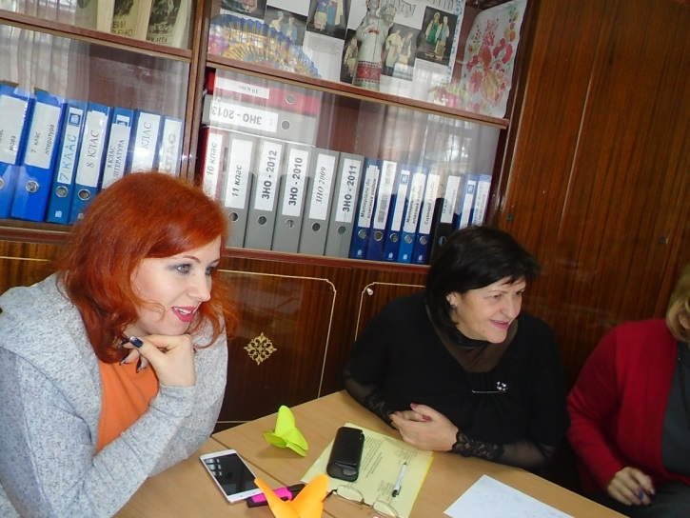

Шаповал О.В., провела з практичними психологами авторську вправу на рефлексію «Метелики» (практичні психологи написали позитивні враження на крилах метелика з паперу та почуття від проведеного засідання).
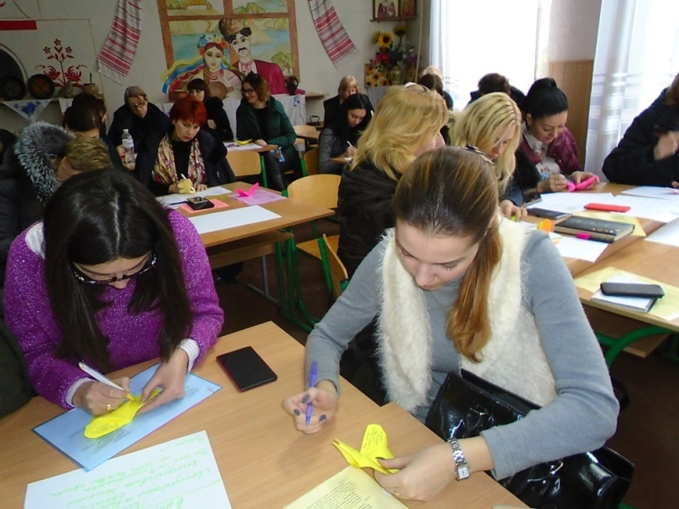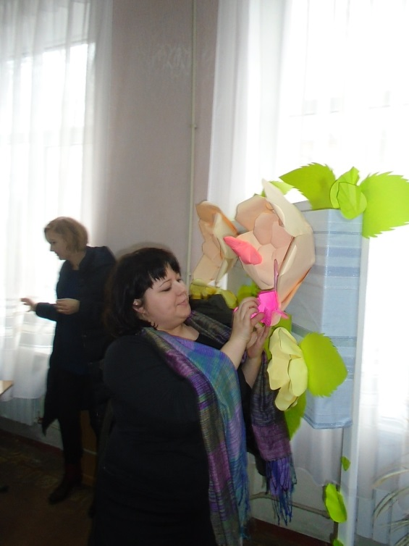
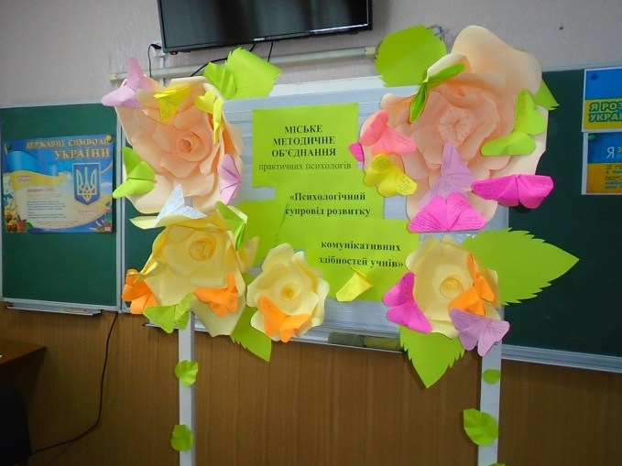
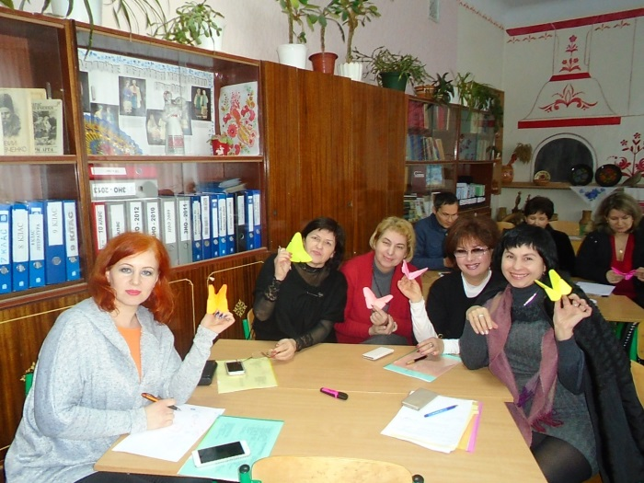

Підвела підсумки засідання міського методичного об’єднання практичних психологів закладів загальної середньої освіти за темою «Психологічний супровід розвитку комунікативних здібностей учнів» Данілова Галина Миколаївна, методист відділу практичної психології та соціальної роботи методичного центру управління освіти департаменту гуманітарної політики ДМР.

Завершився захід колективною фотографією:

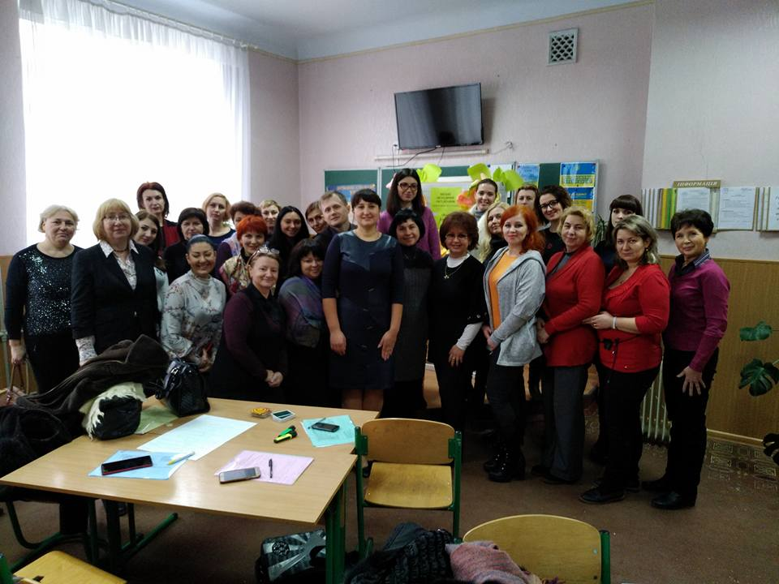

Данілова Галина Миколаївна, методист МЦ з питань психології і
соціальної роботи

